Povești din Țara Făgărașului

Brașov – Mănăstirea Sâmbăta – Cetatea Făgărașului - **Muzeul de Pânze și Povești din Mândra** – Ansamblul de instalații din Lisa - Avrig – Castelul de Lut Valea Zânelor - Cincșor - Cârța – Cârțișoara – Transfăgărășan - Bâlea Cascadă - Șinca Veche

159 €

**date de plecare**

* 20.05, 10.06, 26.08, 9.09, 23.09.2019

**TARIFUL INCLUDE**

* 4 nopți de cazare la pensiune 3* în Sâmbăta de Sus, la poalele Munţilor Făgăraş
* Mic dejun și cină + un pahar de apă și vin la masă
* Plimbare cu trăsura
* Vizite conform descrierii
* Transport cu autocar/ microbuz modern, cu climatizare
* Ghid însoțitor pentru întreaga perioadă

**Tariful nu include**

* Asigurarea storno
* Taxe și cheltuieli personale
* Intrările la obiectivele turistice
* Excursiile opționale

**excursii opționale neincluse în tarif**

* Cârța – Cârțișoara – Transfăgărășan - Bâlea Cascadă: 20 euro/ persoană (telecabina nu este inclusă în tarif)

**BOnusuri senior voyage club card**

* Intrare la Castelul de Lut Valea Zânelor
* Intrare la Moara Ohaba din Șinca Veche
* Pentru a putea beneficia de bonusurile Senior Voyage, cardul trebuie prezentat ghidului în momentul vizitării obiectivelor

**logo sv mic.emf**

**SENIOR VOYAGE** este conceptul grație căruia cetățenii europeni de peste 55 ani (și nu numai) pot beneficia de un program complet pentru a-și petrece vacanța în cele mai variate destinații turistice, în perioada sezonului turistic redus octombrie-mai.

Ai intrat în Senior Voyage Club? Nemaipomenit! Înseamnă că poți pleca într-o vacanță premium la prețuri incredibil de mici.

Vei avea ocazia să vizitezi România și să împărtășești experiența ta cu alți seniori din toate colțurile Europei. Pentru ca totul sa fie ușor și accesibil, grupul de companii care activează sub umbrela Memento Holidays subvenționează și negociază costurile călătoriei, făcând produsul Senior Voyage unic pe piața din Europa.

Modul de obținere al SENIOR VOYAGE CLUB CARD, precum și regulamentul după care acesta funcționează este disponibil la adresa [www.seniorvoyage.eu](http://www.seniorvoyage.eu).

SENIOR VOYAGE CLUB CARD se acordă contra cost (25 euro/card) la achiziționarea oricărui pachet SENIOR VOYAGE, pentru a putea beneficia de numeroase avantaje. Cardul este nominal și este valabil pe o perioadă de 2 ani de la data emiterii.

**Bine de știut**

* Plecările pe acest program se fac din București, dimineața la 7.00, de la Terminalul MementoBUS, situat în spatele Autogării IDM, vis-à-vis de Magazinul IDM și Gara Basarab (acces dinspre Sos. Orhideelor/ Pod Basarab).
* Turiștii se vor prezenta la locul de îmbarcare cu cel puțin jumătate de oră mai devreme față de orele de plecare menționate.
* Autocarele/ microbuzele transportatoare sunt moderne, echipate cu sistem audio-video, aer condiționat, scaune rabatabile.
* Așezarea în autocar/ microbuz va fi realizată de către ghidul însoțitor conform diagramelor de îmbarcare (în funcție de ordinea înscrierii turiștilor).
* Autocarul/ microbuzul face popasuri pe traseu la aproximativ 3 ore.
* Îmbarcarea/debarcarea turiștilor din microbuz/ autocar se facedoar la stațiile autorizate de pe traseu.
* Avansul la înscriere este de minim 50%.
* Deși se fac toate eforturile pentru a opera tururile cum sunt prezentate, în unele ocazii poate fi necesar să facem modificări la traseu sau ordinea obiectivelor din itinerar.
* Ordinea vizitelor din fiecare zi a obiectivelor turistice se poate modifica, cu asigurarea vizitării tuturor obiectivelor incluse în program.
* Intrările la obiectivele turistice nu sunt incluse în prețul pachetului.
* Grupul minim pentru a se organiza acest program este de 20 persoane.
* Grupul minim pentru a se organiza excursia opțională este de 20 persoane.

**puncte de îmbarcare**

* București, Ploiești, Brașov

Program

* Ziua 1: București – Brașov - Sâmbăta de Sus (aprox. 255 km)

Plecăm din București de dimineață și trecem munții spre Țara Făgărașului. Poposim în Brașov pentru un tur ghidat prin centrul istoric. Sosire la pensiune în Sâmbăta de Sus, la poalele Munţilor Făgăraş. După amiază, admirăm mănăstirea, una dintre cele mai frumoase ctitorii ale marelui domnitor Constantin Brâncoveanu și ne relaxăm cu o plimbare spre Izvorul Părintelui Arsenie. Cazarea la pensiunea mănăstirii Sâmbăta, într-o atmosfera plină de credinţă și liniște, este o experienţă în sine de care vă recomandăm să vă bucurați.

* Ziua 2: Cetatea Făgărașului – ****Muzeul de Pânze și Povești din Mândra**** - Ansamblul de instalații tradiționale din Lisa (aprox. 80 km)

Trecem porțile cetății situate în topurile internaționale ale celor mai frumoase fortificații și vizităm Muzeul Țării Făgărașului, amenajat în interiorul zidurilor.**Vizităm Muzeul de Pânze și Povești din Mândra** și aflăm cum poate reinventarea șezătorilor de altădată să readucă la viață o comunitate rurală. Poposim în Lisa, la cel mai vechi ansamblul de instalații tradiționale din țară. Participăm la un atelier de tors lână, ne încercăm măiestria la războiul de țesut, descoperim cum este prelucrat un strai, cum funcționează o vâltoare sau un coș de îngroșat.

* Ziua 3: Avrig – Castelul de Lut Valea Zânelor - Cincșor (aprox. 140 km)

Începem turul de azi cu palatul de vară al baronului Brukenthal din Avrig și cu o plimbare prin frumoasa grădină barocă a acestuia.Urmăm peisajul pitoresc din valea Avrigului până la o fermă de echitație, unde prânzim tihnit, vizităm herghelia și ne bucurăm de o plimbare cu trăsura. Nu departe descoperim un loc neștiut de mulți: **Castelul de Lut din Valea Zânelor, un loc ce pare desprins din basme**. Încheiem turul la Cincșor, unde vizităm biserica fortificată, școala și casa parohială și ascultăm povestea și aventura restaurării lor.

* Ziua 4: Cârța – Cârțișoara – Transfăgărășan - Bâlea Cascadă ****(90 km)****

Timp liber la dispoziție sau excursie opțională (extracost). Călătorim spre Cârța pentru a întâlni abația cisterciană și afla istoria monumentalei construcții gotice și a ordinului care a înființat-o. În Cârțișoara, la casa memorială a lui Badea Cârțan, descoperim povestea țăranului care a iubit graiul strămoșilor și a plecat pe jos să vadă Roma și Columna lui Traian - dovezile latinității poporului român. Ne aventurăm pe spectaculosul Transfăgărășan, într-un peisaj ce-ţi taie respiraţia până la Bâlea Cascadă, o plăcere musai de bifat când ești în Țara Făgărașului. Iar dacă vremea ne permite, facem o urcare cu telecabina spre Bâlea Lac. Călătoria va fi una, cu siguranţă de neuitat!

* Ziua 5: Moara Ohaba – Șinca Veche - București (aprox. 250 km)

Călătorim la poalele Carpaților spre Șinca Veche pentru a afla secretele mănăstirii rupestre, a cărei vechime este estimată la mii de ani și a morii vechi de peste 130 de ani, cea mai veche din Țara Făgărașului, care încă macină perfect.

Atracții

***O vorbă înțeleaptă spune că "trebuie să cunoști trecutul pentru a înțelege prezentul". Iar nimic nu ilustrează mai bine acest lucru ca o călătorie în Țara Făgărașului, o zonă care mustește de legende și locuri întipărite adânc în istoria noastră. Un exemplu ar fi să vezi cu ochii tăi complexul de instalații tradiționale de prelucrare a lânii “La vâltori”, unde meșterii țesători se întrec în măiestrie încă de la 1850. Sau să te minunezi odată intrat în casa lui Badea Cârțan din Cârtișoara, țăranul simbol al luptei pentru independența românilor din Transilvania. Sau să te plimbi pe șerpuitul Transfăgărășan, o plăcere musai de bifat. Sau să îți odihnești privirile pe Moara din Ohaba, cea mai veche din Făgăraș, dar cu care timpul a fost blând, căci încă macină perfect. Și după ce ai fost martorul atâtor povești minunate, să îți lași pașii purtați într-o drumeție prin Făgăraș. Ce poate fi mai frumos?***

* Mănăstirea Sâmbăta

La poalele Munților Făgăraș, se află una dintre cele mai frumoase ctitorii ale marelui domnitor Constantin Brâncoveanu. La sfârşitul secolului al XVII-lea şi începutul secolului al XVIII-lea, în arta românească apare un stil nou, deosebit şi anume "stilul brâncovenesc", stil ce poartă numele domnitorului. Perioada brâncovenească reprezintă o adevărată mişcare de emancipare spirituală, atât socială cât şi artistică.  În secolul al XVIII-lea, stilul brâncovenesc devine stil naţional şi se răspândeşte în toată Ţara Românească ajungând şi în Transilvania.

* Cetatea Făgărașului

În secolul al XV-lea, cetatea din piatră şi cărămidă de la Făgăraş era o cetate militară. Cetatea a devenit celebră în momentul în care a fost preluată de Mihai Viteazul. Domnitorul a donat-o soţiei sale, Doamnei Stanca, care a locuit un an la Făgăraş. Aşa a ajuns castelul să fie locaţia cea mai căutată pentru balurile Transilvaniei. Publicaţia americană Huffington Post a prezentat un top zece al celor mai frumoase castele şi cetăţi din lume. Fortăreaţa românească ocupă al doilea loc, după castelul Neuschwanstein din Germania.

* Ansamblul de instalații tradiționale din Lisa

Complexul de instalații tradiționale de prelucrare a lânii “La vâltori” este cel mai vechi din România, datând din anii 1850. Meșteșugul prelucrării lânii cu ajutorul instalațiilor care pot fi vizitate și astăzi a fost transmis din generație în generație. Descoperim cum este prelucrat un strai, precum și cum funcționează “coșul de păruială”, acționat de o roată hidraulică recondiționată sau care este rolul “coșului de îngroșat” din încăperea “la căldură”.

* Reşedinţa de vară Brukenthal, Avrig

Baronul Samuel von Bukenthal a fost [guvernator](http://ro.wikipedia.org/wiki/Guvernator) al Transilvaniei între 1777 și 1787, colecționar de artă și unul dintre marii iluminiști ai veacului. În vizitele sale la Viena, [baronul Brukenthal](http://www.sibiu-turism.ro/Ce-vizitam-Cultura-si-patrimoniu-Personalitati-10-Mari-Sibieni.aspx) a fost impresionat de grandoarea palatelor imperiale de la Schönbrunn şi Laxenburg. Reîntors în Transilvania, a preluat modelul palatelor în construţia reşedinţei sale de vară de la [Avrig](http://www.sibiu-turism.ro/Ce-vizitam-Destinatii-Regiuni-turistice--ara-Oltului-ara-Fagarasului--Avrig.aspx). Palatul a fost construit în stilul barocului vienez târziu, dar elementul principal de atractivitate a fost şi rămâne parcul din dreptul palatului. Parcul era format dintr-o grădină ornamentală, oranjerie, grădini cu triunghiuri, grădina cu fazani, fântâni, grădina utilitară. Brukenthal a cultivat variate specii dintre cele mai exotice: ananaşi, curmali, arbori de cafea, portocali, migdali, smochini, leandri, nucşori, dafini, aloe şi 150 de plante nord-americane. După moartea lui Brukenthal în anul 1803, numeroşii proprietari i-au schimbat destinaţia: reşedinţă, casă de odihnă, spital de campanie în cel de-al Doilea Război Mondial. Deşi palatul a fost abandonat mult timp chiar şi astăzi, la două secole de la construcţia sa, îşi mai păstrează structurile baroce, iar parcul cu aleile sale, fântâna barocă, arbori şi arbuşti mediteraneeni te îmbie oricând la o promenadă.

* Cincșor

Fosta școală și parohie evanghelică din Cincșor formează împreună cu Biserica Fortificată un ansamblu istoric tipic pentru fostele sate săsești din Transilvania! Biserica – școala – parohia – comunitatea reprezintă esența spiritualității și a culturii săsești. Biserica fortificată din Cincșor a fost pentru primă oară menționată în 1421. După lucrări de restaurare, este din nou deschisă! Este un spațiu marcat de istoria de peste 600 de ani – o istorie cu atât mai interesantă cu cât ne aplecăm mai mult asupra specificului ei, a localității și a oamenilor care au format-o.

* Acasă la Badea Cârțan

Cine nu a auzit de Badea Cârțan? Orice învățăcel știe că Badea Cârțan e țăranul care a plecat pe jos să vadă Roma și Columna lui Traian - dovezile latinității poporului român. Badea Cârțan, care a iubit cartea, lectura, izvor nesecat de cunoaștere, a trecut timp de 30 de ani de mai multe ori munții aducând din Vechiul Regat în Transilvania, în traistă, sute de cărți românești. Satul natal al eroului aducător de carte românească este Cârțișoara, localitate prin care turiștii trec de fiecare dată când merg spre Bâlea Lac. Aici se poate vizita casa memorială a acestuia, transformată în muzeu. Localnicii îl sărbătoresc în fiecare an. Este omul care le-a dat identitatea. Care le justifică mândria.

* Mănăstirea Cisterciană de la Cârța

La Cârța se păstrează ruinele mănăstirii cisterciene, unul dintre cele mai vechi și importante monumente ale stilului gotic timpuriu din Transilvania. Cistercienii sunt un ordin călugăresc originar din Franța, înființat în jurul anului 1098 și răspândit în mai multe tări, care ținea cu strictețe trei jurăminte: castitate, sărăcie și ascultare. În țara noastră, cistercienii au ajuns în jurul anului 1100, s-au așezat pe malul stâng al Oltului și au înființat mănăstirea de la Cârța. Au avut grijă ca în scurt timp, abația să devină un centru important. Așa se face că, abația ajuta financiar pe cei care duceau diferite războaie și, dacă nu-și mai putea recupera banii, primeau în schimb câte o bucată de pământ. Drept urmare, au ajuns în timp să stăpânească 10 sate din împrejurimi.

* Moara de la Ohaba

Lângă Șinca Veche, la Ohaba, cea mai veche moară din Țara Făgărașului încă macină. Este o moară de apă care funcționează perfect în ciuda faptului că are mai mult de 130 de ani de activitate. Pentru turiștii care se abat prin această zonă a Țării Făgărașului, o oprire la Moara de Apă de la Ohaba completează experiența rusticului, a vieții satului așa cum se mai păstrează, în crâmpeie, din vechime. Vechile mori de vânt sau de apă, vorbesc de vremuri când pâinea noastră avea un cu totul alt gust: mai natural, mai sănătos, mai puțin rafinat. Pâinea țăranului român frământată din făina grăunțelor poartă pecetea organicului pierdut pentru cei mai mulți din locuitorii aglomerărilor urbane. Iar mecanismul și obiectele originale aflate în incinta morii de la Ohaba sporesc farmecul autentic al acestei instalații de epocă.

* Bâlea și Transfăgărășanul

Munţii Făgăraş mai sunt numiţi şi Alpii Transilvaniei, deoarece reprezintă cel mai mare masiv muntos din România cu o lungime de 70 km, lăţime de 40 km, şi o suprafaţă de 3000 km2. În Munții Făgăraș se află una din cele mai grandioase zone montane din Carpaţii Româneşti, zona Bâlea-Capra. Şi nu doar zona în sine este superbă ci şi drumul până acolo. Accesul se face pe şoseaua Transfăgărășan, într-un peisaj ce-ţi taie respiraţia prin maiestuozitatea sa.

* Localizare

Pensiunea se află pe valea râului Sâmbăta, la poalele Munţilor Făgăraş, în imediata apropiere a Mănăstirii Brâncoveanu, de care și aparține. Locația este renumită ca loc de relaxare şi liniște sufletească pentru vizitatorii ce poposesc aici. Academia Sâmbăta poate fi o experiență de neuitat, un loc unde să golim mintea de probleme și sufletul de griji și să le umplem de bucurie și lumină.

* Facilitățile pensiunii

Proprietatea oferă sală de mese, unde se servesc preparate din bucătăria tradiţional românească. Cei care doresc să petreacă mai mult timp afară și să se bucure de aerul de munte, găsesc o terasă generoasă, grădină cu râu în curte, livadă și fermă proprie. Spațiul verde este amenajat cu alei luminate, gard viu și are în centru un mic bazin din care țâșnește o frumoasă fântână arteziană. În zilele de miercuri și vineri, precum și în toate posturile de peste an, mâncarea servită este de post.

* Facilitățile camerelor

Camere sunt dotate cu băi moderne cu duș, internet wireless și încălzire centrală.

Camerele nu dispun de televior.

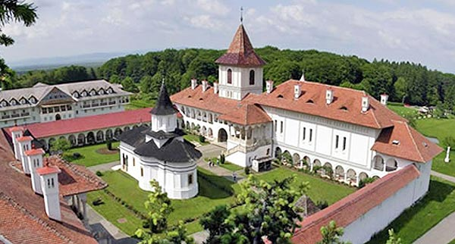 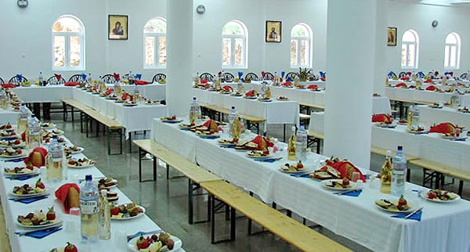

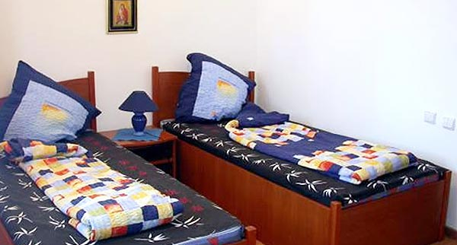 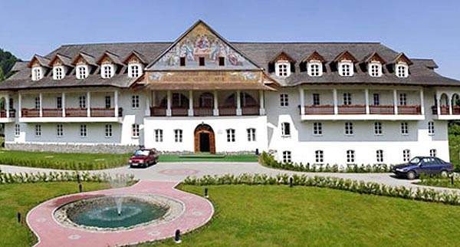

**reduceri&suplimente**

* Supliment SGL: 50 euro
* Reducere a 3-a persoană: 10 euro
* Copil 0-2.99 ani: gratuit
* Copil 3-11.99 ani: plătește doar 50 euro (în cameră cu 2 adulți, fără pat suplimentar)
* Persoanele cu vârsta sub 55 ani beneficiază de aceleași tarife la programele Senior Voyage România.

**observații**

* Tariful afișat este pentru loc în cameră dublă.
* Unitatea de cazare menționată în acest program poate fi modificată, în acest caz agenția oferind o alternativă similară.

**transferuri din țară**

* Pentru transferuri din țară, intrați pe [www.mementobus.com](http://www.mementobus.com), cu tarife care pornesc de la 1 euro/ sens (fără TVA) sau consultați agentul de turism.

Academia Sâmbăta 3*

www.academiasambata.ro